一类动态规划问题的优化方法
广西柳州铁路第一中学 林涛

【摘要】
目前动态规划问题己屡见不鲜，其方程大家都能熟练的列出来，但是在算法优化方面往往遇到困难，这里就近年来几道典型题目讨论一类动态规划问题的优化方法。这些动态规划题目的优化多少都得到了IOI2002batch的启发，大家可以先看看俞玮的解题报告。

【正文】
有一类动态规划问题，其决策变量存在某些单调性，针对这一特点，可以在决策变量的选取上进行优化，从而降低算法时间复杂度，以下通过几个例子来说明其应用。
欧元（Balkan2003）
问题描述：
给一数列a₁、a₂、…、a_{n}和T，要求把数列划分成若干段，每段有一个权值F，如将a_{i}、…、a_{j}分为一段，则该段权值计算如下：
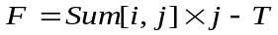，其中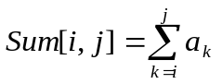
求一种划分方案，使各段权值之和最大。
其中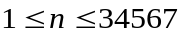，并且。
分析：
很容易想到动态规划的方法，令F[i]为数列前i项的最优划分权值和，t[i]为数列前i项之和，则
状态转移方程为：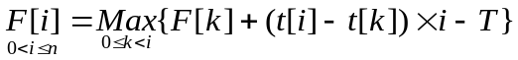
边界条件：F[0]=0。
整个算法的时间复杂度为O(n²)。能否进一步优化?
我们首先对数列最优划分方案进行分析。假设有某段数列：a_{i}、…、a_{j}（j<n），如果存在i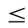kj，使得a_{i}、…、a_{k-1}之和为负，a_{k}、…、a_{j}之和为正，那么这个划分一定不是最优的。因为我们可以在保持其它划分不变的情况下，将a_{i}、…、a_{k-1}独立出来，而a_{k}、…、a_{j}并入下一个划分的数列，这样，a_{i}、…、a_{k-1}所乘的数变小，a_{k}、…、a_{j}所乘的数就变大了，总权值就变大了。
因此我们有这样的结论：如果a_{i}、…、a_{j}（j<n）是最优划分方案中的子方案，那么必定有：t[j] t[i-1]，否则必然可以找到上述的k，使得划分更优。
接下来我们对F[i]的决策变量k进行分析：
令，则对于任意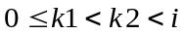有：
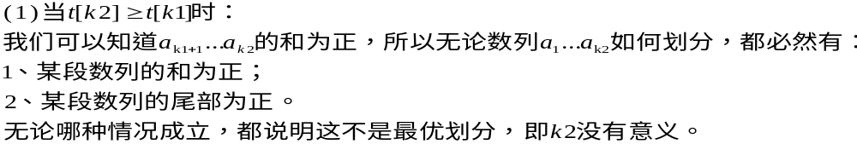
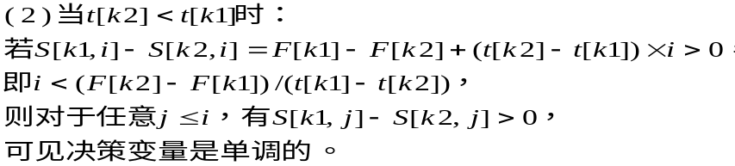 令g(j,k)=(F[k]-F[j])/(t[j]-t[k])对于0<k1<k2<k3<…<kn，我们可以维护一个队列，使得t[k1]>t[k2]>t[k3]>…>t[kn]，保证：
那么有。
则。
实现：
队列的维护操作：
（1）加入一个新元素k。因为k>kn，所以把k放置于队列尾，若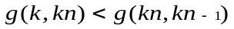，则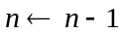，直到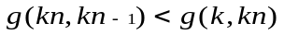。
（2）删除元素：若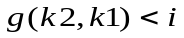，则删除k1，直到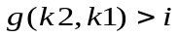。
因为加入的元素和删除的元素不超过n，所以算法的时间复杂度为O(n)。

最大平均数（USACO）
问题描述：
给一数列a₁，a₂，…，a_{n}，求长度至少为L的一段，使这其平均数最大。
分析：
假设以ai为结尾的序列中，从第F[i]个数开始的序列平均数最大。当F[i]知道时，考虑求F[i+1]。
假设F[i+1]<F[i]，那么就表示F[i+1]到F[i]-1这段的平均数大于F[i]到i+1的平均数，然而由定义知道F[i+1]到F[i]-1的平均数不可能大于F[i]到i的平均数，因此以i+1为结尾的数列平均数不会超过以i为结尾的，所以是没有意义的。
由以上的结论，我们在计算最大平均数时，只需关心当F[i+1]>=F[i]时，以i+1为结尾的序列的平均数即可。
假设我们已经求出F[i]，在以后的求解过程中，由于序列开始位置不断增大，我们有必要考虑什么时候该增大，该增大多少。假设当前求出的最大平均数为x，而当前的开始位置为p，末尾位置为i，我们考虑p到i-L这一段，假如从p到某一位置的平均数小于当前的最大平均数，那么它们是没有任何意义的，直接删去。
我们假设p到p、p+1、p+2…的平均数分别为x0、x1、x2…，如果x_{i}>x_{i+1}，那么删去p到p+i之后必然删去p+i+1，而删去p+i+1后，是否要删除p+i+2就要重新算。
但是重新算是没有必要的，因为我们预先就可以避免。重新计算的原因是由于序列中出现x_{i}>x_{i+1}的现象，所以我们维护一个序列P₁，P₂，P₃，…，令xi为P_{i}到P_{i+1}-1的平均数，使他们满足x1<x2<x3<x4<…。由于可删除的序列不得超过i-L，所以当i增大时，可删除的序列会增加，当序列增加时，我们就需要维护序列P的性质。假设原有序列P₁，P₂，P₃，…，Pn，可删除位置新增加到了P_{n+1}-1，那么如果x_{n}比x_{n-1}大，序列性质不变，就不必理会；如果x_{n}比x_{n-1}小，我们就将Pn到P_{n+1}-1的序列并入P_{n-1}到P_{n}-1的序列，同时将Pn删除，反复进行这一操作。
这一操作的实质是：如果最后序列的平均数小于倒数第二序列的平均数，那么把他们并成一个序列。由于在序列中，每个元素只被加入或者删除一次，算法的复杂度为O(n)。
大家还可以参考周源在冬令营提到的，利用数形结合的方法解决此题。
新型计算机（OIBH）
问题描述：
给了一个序列，要求更改序列后满足：从序列第一个数开始，读入一个数i后，接着读出后面紧跟着的i个数，再读出一个数j，接着读出后面紧跟着的j个数，...，如此反复，刚好能使整个数列恰好读完，更改序列的费用为所有数字更改前后绝对值之差的和。要求找出一种更改费用最小的方案。
分析：
初次读完题目，我们很容易想到动态规划的方程，令F[i]为从i开始恰好读完的最小费用，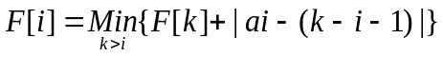。其算法的复杂度显然是O(n²)。
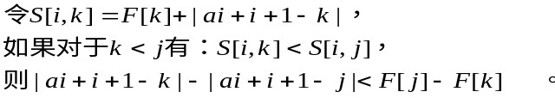
这个不等式的解集可能为a_{i}+i+1<x。由这个单调性，我们试着像前两题一样构造序列k1>k2>k3…使当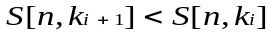的解集为a_{i}+i+1<x_{i}，并使得x1>x2>x3>x4…，有了这样一个序列我们在求解F[i]时，就不用枚举决策变量k，而是二分查找一个最大的j使a_{i}+i+1<xj，那么决策变量为k_{j}。当然，序列k1，k2，k3，…是不断增加的，增加一个元素k_{n+1}时，我们解出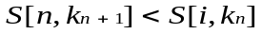的解集为a_{i}+i+1<x_{n+1}，如果x_{n+1}<x_{n}那么序列性质不变否则，删除k_{n}，不断重复这个操作，使序列重新满足x1>x2>x3>x4…。
维护操作的复杂度是O(n)，整题复杂度就是O(nlogn)。
其实本题还有更好的图论解法，复杂度可以降到O(n)。

总结
这几题写出动态规划方程并不难，但是一般的方法下，决策变量需要枚举，本文着眼于决策变量的一些单调性，在决策变量的选取方面，作了进一步的优化，从而达到降低算法时间复杂度的目的。几题的解法有一些共同点，也是这一类题目优化的共同点：
- 通过动态规划方程，发现决策变量的一些单调性。
- 利用这个单调性维护一个体现该单调性的队列。
- 利用这个队列进行决策。

